МІНІСТЕРСТВО ОСВІТИ І НАУКИ УКРАЇНИ
НАЦІОНАЛЬНИЙ АВІАЦІЙНИЙ УНІВЕРСИТЕТ
Навчально-науковий інститут інформаційно-діагностичних систем
Кафедра прикладної математики

Звіт з лабораторної роботи 2
З дисципліни «Обчислювальна геометрія та комп’ютерна графіка»
«Побудова двовимірних геометричних об’єктів»
Варіант 9

Виконав:
студент ПМ-451
Сторчак Максим
Перевірила:
Юрчук І. А.

Київ 2018
Постановка задачі
Мета: Вивчити афінні перетворення на площині та вміти застосовувати їх до геометричних конструкцій. Вміти реалізувати довільні рухи на площині як композицію повороту, масштабу ванн я. перенесення та дзеркального відображення.
Завдання:
- Вивчити всі види афінних перетворень на площині та їх матричне представлення в однорідних координатах.
- Створити програмне забезпечення для реалізації повороту, зсуву, непропорційного розтягу (стиску) та дзеркального відображення відносно прямої Ах + By + С = 0 геометричного об'єкту G. де G – правильний п’ятикутник, дотримуючись наступних вимог:
- значення параметрів А. В та С задаються користувачем:
- розмір та координати вузлів об'єкту G автор програми визначає на свій розсуд, виходячи з параметрів монітору та естетичних міркувань (об'єкт має бути по центру, рухи над G в полі зору і т.д.).
3. Описати структуру програми та її роботу.
4. Зробити висновки.

Мета: Вивчити афінні перетворення в просторі, паралельні і перспективні проекції та вміти застосовувати їх до геометричних конструкцій.
Завдання:
- Вивчити всі типи афінних перетворень, паралельних і перспективних проекцій в просторі та їх матричне представлення в однорідних координатах.
- Реалізувати програмно алгоритми наступних перетворень:
- елементарні просторові афінні перетворення;
- поворот навколо прямої, що паралельная Ох і рухається за законом y^2 + z^2 = R^2;
- графічну реалізацію тетраедра в таких проекціях: триметрії, проекції Кабінетної та триточковій перспективній проекції.
Теоретичні відомості
Афінним перетворенням називають перетворення виду ,
де =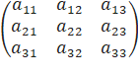, =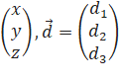.
Нехай точка задана в деякій системі координат. Однорідними координатами для точки називається впорядкована , така, що
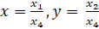,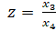.
Матриці основних типів афінних перетворень у однорідних координатах
- Поворот 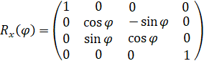
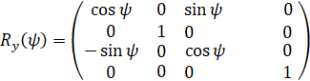
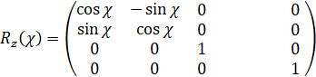

- Розтяг/стиск 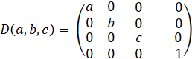
- Зсув 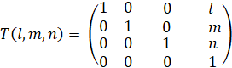
- Дзеркальне відображення
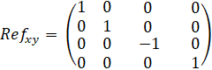,
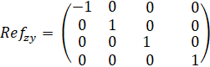,
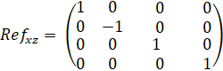.

Практична частина
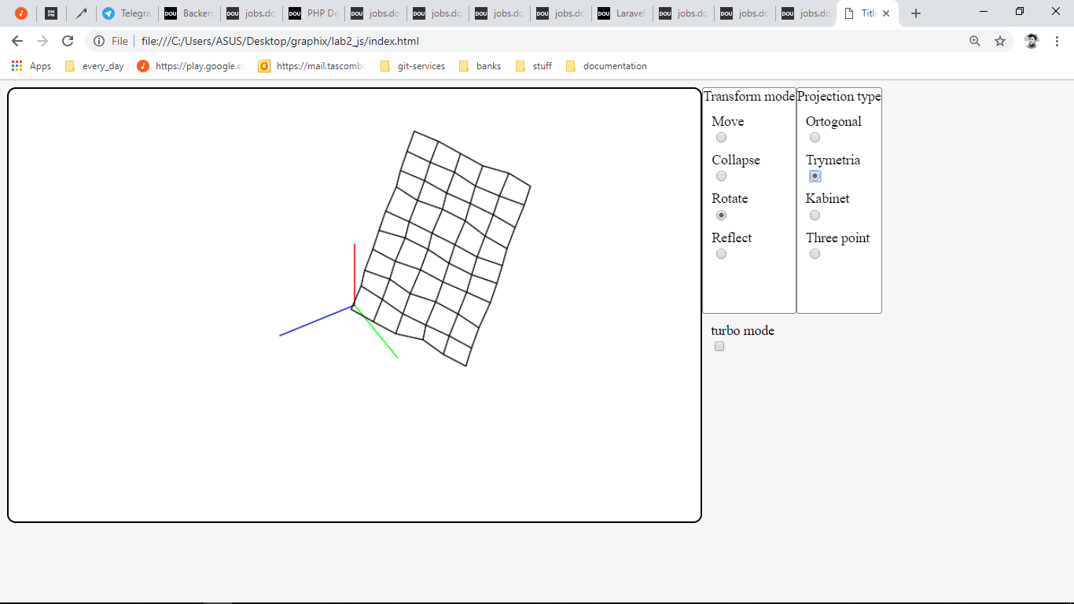

Рис 1. Зовнішній вигляд реалізованого програмного забезпечення
Для виконання будь-якого афінного перетворення, слід натиснути на відповідну кнопку.
Для малювання лінії для відображення, треба перейти у відповідний режим програми. Дії користувача еквівалентні малюванні фігури, тільки напрямок руху курсору може бути довільним. Як результат, ми отримаємо лінію, що з’єднує точку на якій було натиснуто клавішу клавішу на клавіатурі та точку, на якій клавіша була відпущена. Приклад зображено на рисунку(рис. 4).

Висновки
Під час виконання лабораторної роботи було:
- Вивчено теоретичну базу щодо афінних перетворень, а також щодо їх практичного використання.
- Реалізовано ПЗ.

